Консультация «Развитие мелкой моторики у дошкольников»
В раннем дошкольном возрасте выполнение простых упражнений, где задействована кисть - является залогом полноценного развития ребенка. При недостаточном развитии моторики руки ребенок не готов к овладению письмом и имеет проблемы в речевом развитии. Вырезание ножницами, рисование, конструирование, лепка, участие в домашних делах – краткий перечень тех упражнений, который легко организовать в домашних условиях. Дело в том, что эти движения рук развивают мозг ребенка, стимулируют его отделы. Исследования ученых показали, что уровень речевого развития напрямую зависит от уровня сформированности тонких движений рук. Поэтому развитие гибкости и тонкости движений кисти и пальцев, их чувствительность, мощный стимул для развития у ребенка внимания, восприятия, речи, мышления. К сожалению, о последствиях недостаточно развитой моторики родители начинают задумываться только при поступлении в школу или уже во время обучения. Это оборачивается повышением нагрузки на ребенка, во время урока, когда нужно усваивать новую информацию, ребенку приходится еще и учиться управлять своими действиями. Дети неправильно держат ручку, нажим неравномерен, петельки оказываются неровными, расстояние между буквами не выдерживаются, ребенку тяжело даже перелистывать страницы учебника. Недостатки моторики проявляются и в отсутствии навыков самообслуживания: ребенку тяжело надевать и снимать одежду, завязывать шнурки, застегивать пуговицы, пользоваться столовыми приборами.
Снижение или слабость зрительных функций в период дошкольного детства может привести к тому, что зрение в жизнедеятельности ребенка не будет качественно выполнять свою роль: ориентировочную, познавательную, контролирующую.
Как показывает практика работы с детьми, имеющими те или иные нарушения зрения, они испытывают серьезные трудности в процессе различных видов деятельности (познавательной, практической, игровой, учебной).
Вследствие малой двигательной активности мышцы рук детей с нарушением зрения оказываются вялыми или слишком напряженными. Движения рук замедленны, часто не согласованы.
Расстройства зрительных функций (снижение остроты зрения, нарушение глазодвигательных функций, нарушение фиксации, монокулярный характер зрения и др.) сдерживают развитие мелкой моторики рук и тактильной чувствительности детей с косоглазием и амблиопией и отрицательно сказываются на формировании предметно-практической деятельности.
Достичь высоких результатов в развитии мелкой моторики у детей с нарушением зрения возможно только в процессе систематической, целенаправленной работы и при условии, что деятельность каждого ребенка должна быть успешной, только тогда сохраняется устойчивый интерес к играм и упражнениям.
Занятия на развитие кисти должны проводиться систематически, тогда они дадут положительный результат.
Подготовительную работу следует начинать уже в 2-3 года. На начальном этапе, упражнения далеки от письменных, но приближают ребенка к успеху. Лепите, собирайте мозаику, паззлы – это все очень нравится детям, а когда ребенок заинтересован, то и результат не заставит себя ждать. Не надо вкладывать в неокрепшую руку ребенка ручку и мучиться над работой в прописях – первые неуспехи вызовут раздражение и разочарование. Коррекция улучшения при систематических занятиях происходит достаточно быстро.
После четырех лет количество точно направленных действий растет, и ребенок сможет выполнять задания, требующие большой аккуратности и согласованности движений.
Если Вы заметили, что у Вашего ребенка есть трудности с развитием кисти и пальцев воспользуйтесь приведенными ниже упражнениями:
- Изготовление поделок из природного материала – желудей, шишек, каштанов, листьев.
- Застегивание и расстегивание пуговиц, молний, кнопок, крючков.
- Развязывание и завязывание лент, шнурков, узелков.
- Раскручивание и закручивание крышек на пузырьках, банках, бутылках.
- Всасывание пипеткой воды.
- Игры с крупами – перекладывание, сортировка.
- Нанизывание бусин или макаронных изделий на нитку.
- Игры с матрешкой, пирамидкой, конструктором.
- Сжимание и разжимание резиновых игрушек.
- Игры с прищепками.
- Игры с мелкими игрушками, такими как мячик-попрыгун, киндер- сюрпризы.
- Занятия «оригами».
- Рисование по точкам, мелом на асфальте, раскрашивание.
- Игры с мячом.
- Перематывание ниток с одной катушки на другую.
Тренировка тонких движений пальцев рук не только окажет стимулирующее воздействие на общее развитие ребенка, но и будет способствовать исправлению речи.
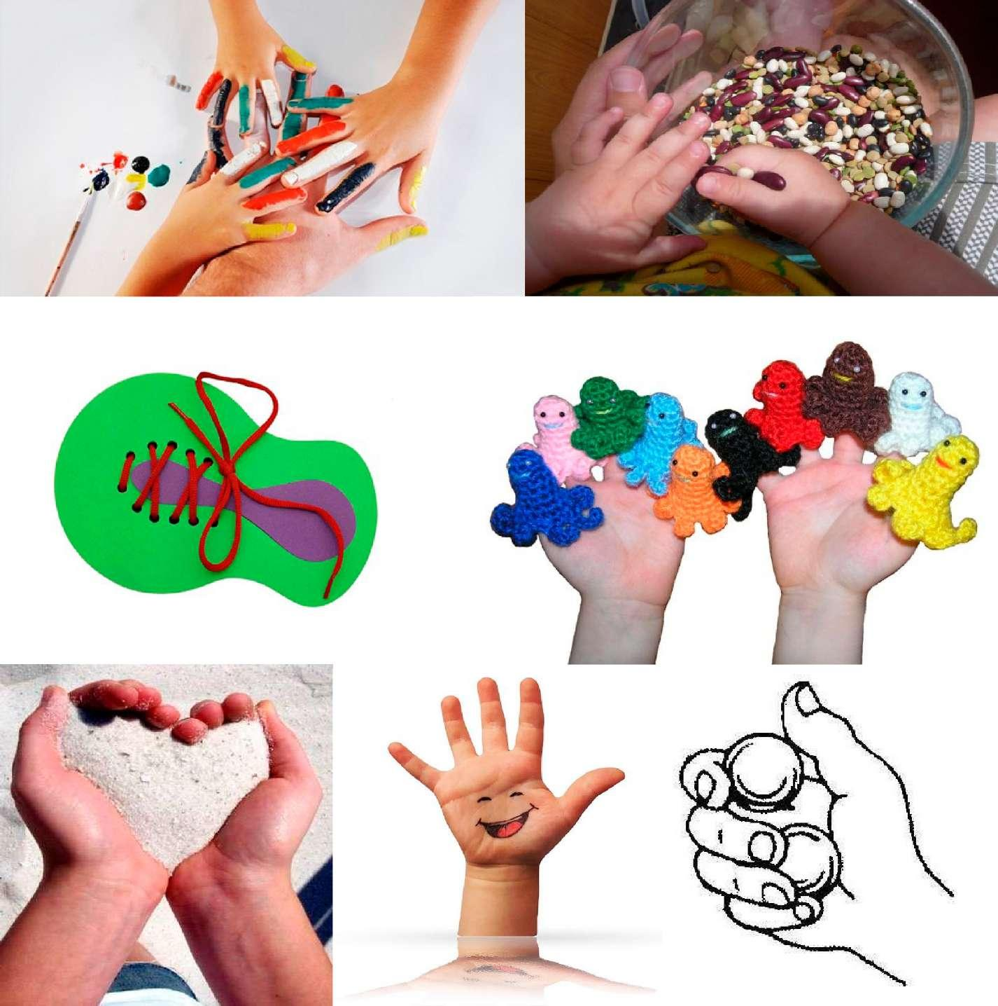
Какое бы Вы не выбрали занятие, важно, чтобы у ребенка осталось впечатление, что оно легкое, тогда он с удовольствием будет выполнять его в следующий раз.

